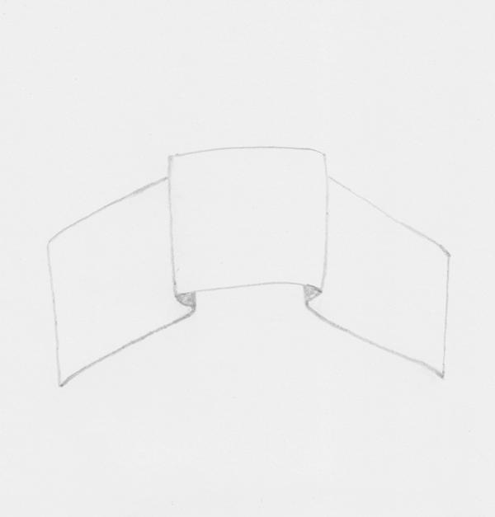
Offertorium – Offertoriumsvelum

Das sogenannte „Offertorium“ bzw. Offertoriumsvelum kennen die Zisterzienser seit frühester Zeit. Schon in den ältesten Usus wird sein Gebrauch erläutert. Noch in der letzten vollständigen Ausgabe des Rituale Cisterciense findet es eigens Erwähnung und sein Gebrauch wird in zahlreichen Beispielen deutlich gemacht.
Dort heißt es u.a.: Das Offertorium oder auch Schultervelum, aus Seide gefertigt, hat eine Läge von zwei und mehr Metern – „duas et amplius ulnas“. Seine Breite kann variieren, da die Webbreite des Seidenstoffs ausschlaggebend ist. Zudem ist es mit abschließenden Fransen o.ä. versehen. Die älteren Vorgaben des Ordens lassen allerdings darauf schließen, dass das Offertoriumsvelum ursprünglich, wie die Kasel, aus Wolle (oder Leinen) angefertigt wurde, da nur für Stola und Manipel seidene Stoffe zulässig waren.

Während das Offertoriumsvelum bei den Zisterziensern ursprünglich das eigentliche Velum von Kelch und Patene war, wird es im reformierten Rituale als langes Schultervelum neben dem kleineren Kelchvelum gebraucht. Wie sein Name besagt, dient es vor allem dem „Offerieren“ und Darbringen, tritt aber seit einer Romanisierung des Zisterzienserritus vor allem seit Mitte des 17. Jahrhunderts auch bei den Sakramentsprozessionen in Erscheinung, wo es beim Tragen der Pyxis, des Kelchs oder eines Ostensoriums gebraucht wird.

Ecclesiastica Officia. Gebräuchebuch der Zisterzienser aus dem 12. Jahrhundert… Langwaden 2003 (= EO). Vor allem im 53. Kapitel (über die eucharistische Liturgie), aber auch in Kap. 93 und Kap. 100 (Krankenkommunion), sowie in Kap. 114 (Dienst des Sakristans) wird es erwähnt.
Rituale Cisterciense ex Libro Usuum[,] definitionibus Ordinis et Caeremoniali episcoporum collectum. Lirinae 1892 / 2. Aufl.: Westmalle 1949 (= RC).
RC Lib. II, Cap. II, 15.
So etwa in RC Lib. II, Cap. X, 17ss.; dann an zahlreichen weiteren Stellen, wo Kelch oder Pyxis getragen werden müssen. Es wird schon in RC Lib. II, Cap. I, 7 genannt, wo alles für die Konventmesse Vorzubereitende aufgezählt wird.
Siehe RC Lib. II, Cap. II, 15.
Capitula, 25. In: Brem/ Altermatt: Einmütig in der Liebe. Langwaden 1998, S. 56/57.
EO Kap. 53, 5.26.
Etwa in RC Lib. III, Cap. XXI, 11s.; Lib. III, Cap. XXII, 24.27; Lib. III, Cap. XXV, 9.10.13.17.19; Lib. V, Cap. II, 3.

